腾讯公益H5：我在秦陵修兵马俑
广 告 主：腾讯公益
所属行业：互联网
执行时间：2020.12.26-12.28
参选类别：公益营销类
营销背景
随着《国家宝藏》第三季的回归，《大秦赋》热播出圈，全民都在为大秦打Call。随着互联网时代的发展，秦陵博物院希望用数字创意的方式，与腾讯公益携手共同探索秦陵文化的数字传播之道，向年轻受众普及秦兵马俑背后的故事，让秦陵这一珍贵文化遗产，在互联网场景中活起来，受到更多人关注。
营销目标
探索文物圈粉新方式，让更多年轻人关注并喜欢秦陵文化。
策略与创意
说起秦陵，大家都会想到壮观的兵马俑，并且脑海中会浮现出一个完整的人物形象。但大部分人不知道的是，这“完整”的背后，究竟潜藏着多少修复工程？兵马俑从出土到展出，要经历多长时间？他们真的就是土陶色吗？会不会原本是有色彩的？种种疑问，只有一种人可以回答：兵马俑修复师。
让用户化身为文物修复师，用一支专业、严谨，生动而不枯燥的沉浸式H5——《我在秦陵修兵马俑》，亲临兵马俑修复现场，与拟人化的兵马俑进行互动，体验身临其境的兵马俑修复过程，开启一场跨越两千年的文化之旅。
执行过程/媒体表现
Step 1：深入修复工程，了解真实的修复知识
在这个H5中受众将深入参与兵马俑的修复工程，了解到真实的修复知识。为确保每一个知识点的准确性，制作团队翻阅大量相关资料，并在秦陵博物院老师的指导下总结而成的。
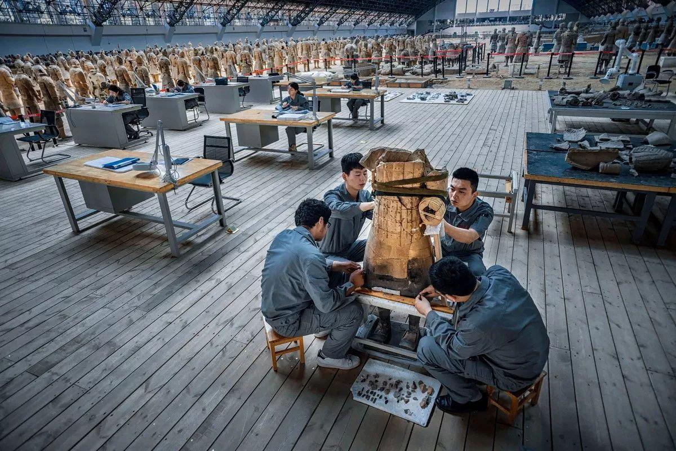
Step 2：与拟人化的兵马俑进行互动，完成“清、绘、固”三个修复步骤
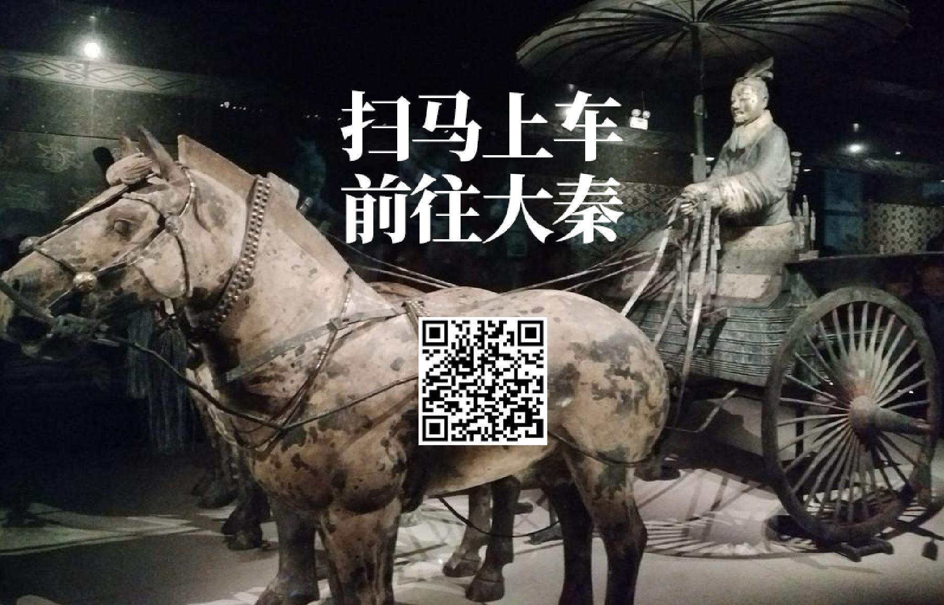
考虑到H5的轻互动属性，只能把“残片清理、彩绘保湿、彩绘加固、躯体拼接”四大步骤呈现给受众，让大家对兵马俑修复有一个完整、准确的认知。
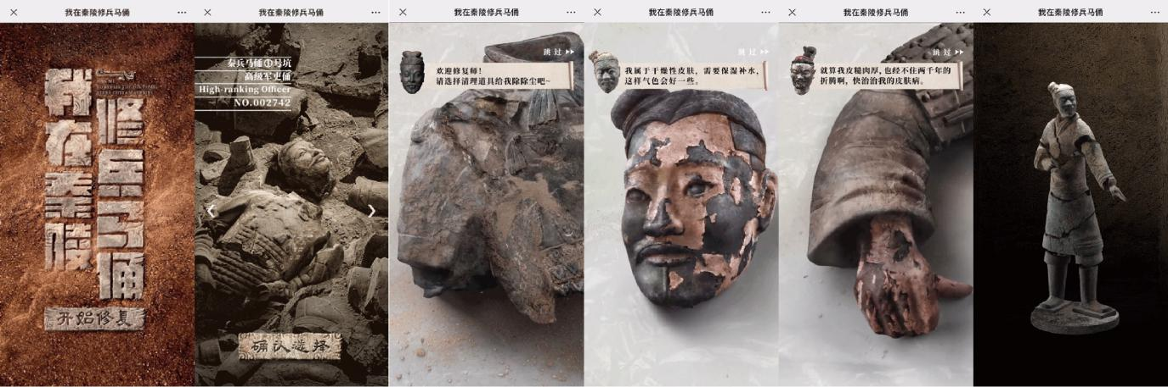
同时，为了让整个修复过程更加有趣，H5采用了拟人化处理，让兵马俑化身为导师，通过后期配音，把修复知识用更具网感的语言表达出来，寓教于乐。
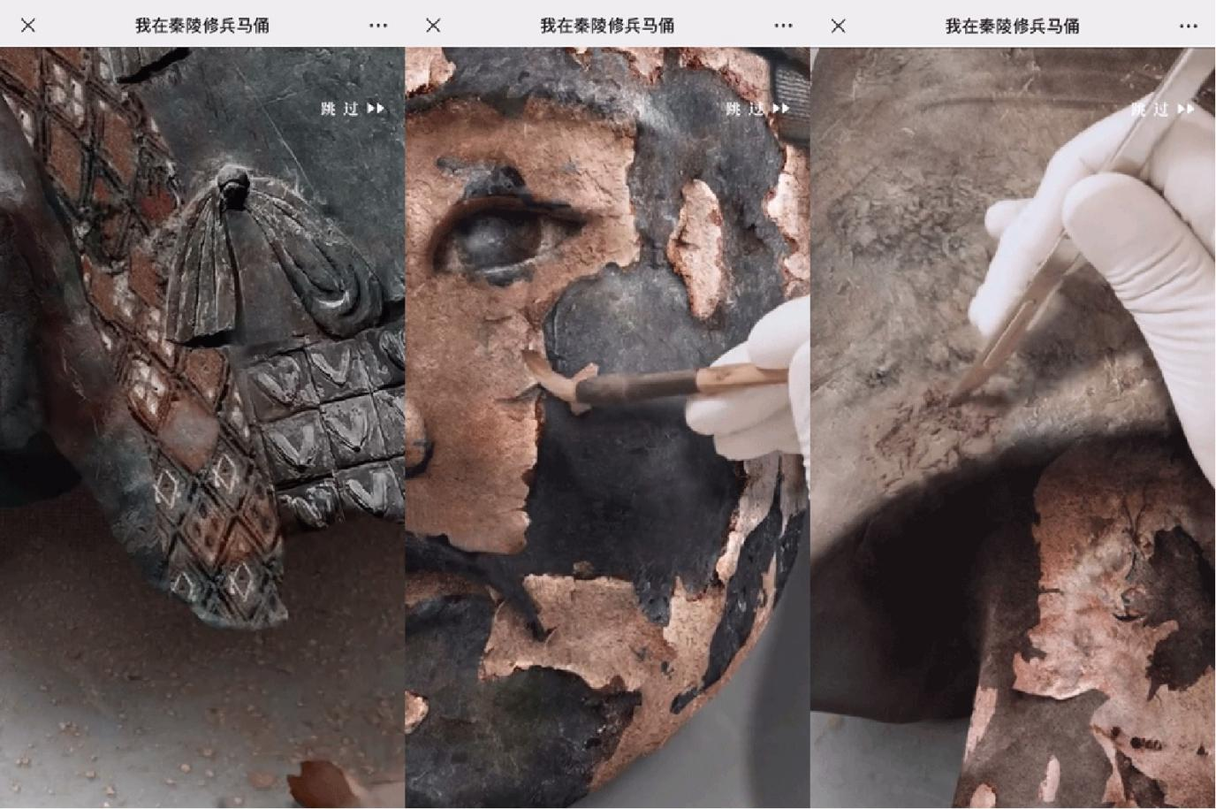
拼接环节中，用户可以手动拖动残片，让兵马俑在指尖下“满血复活”，同时解锁人物背后的故事，加深秦文化的内容输出。
Step 3：生成个性化兵马俑修复报告
最后在内容分享页上，借用“修复报告”这一创意载体，拟真度非常高，让用户在体验了前面的修复过程后，收获满满的成就感。
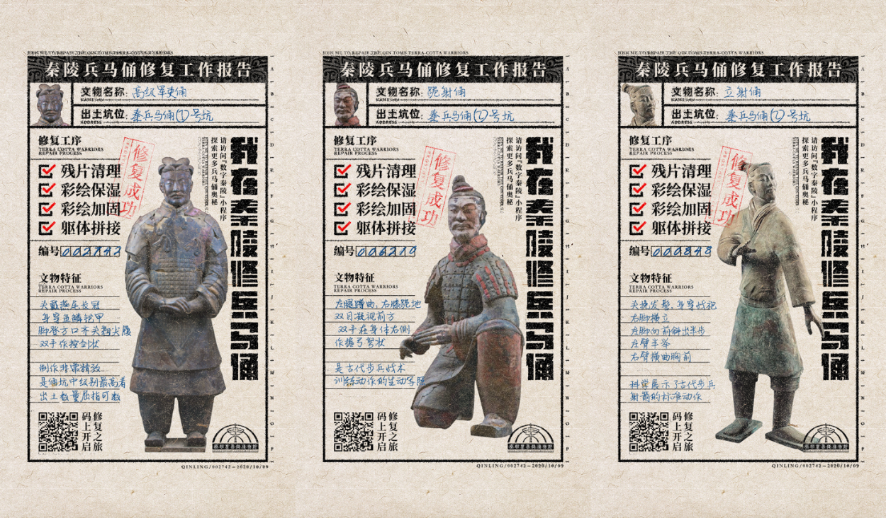
Step 4：多媒体投放，助力H5破圈吸粉
H5从12月26日开始，以微信朋友圈为主阵地，结合微信公众号、手机QQ签到卡、闪屏联投等平台进行全面扩散，短短时间内，便收获到近370万点击率，效果显著。
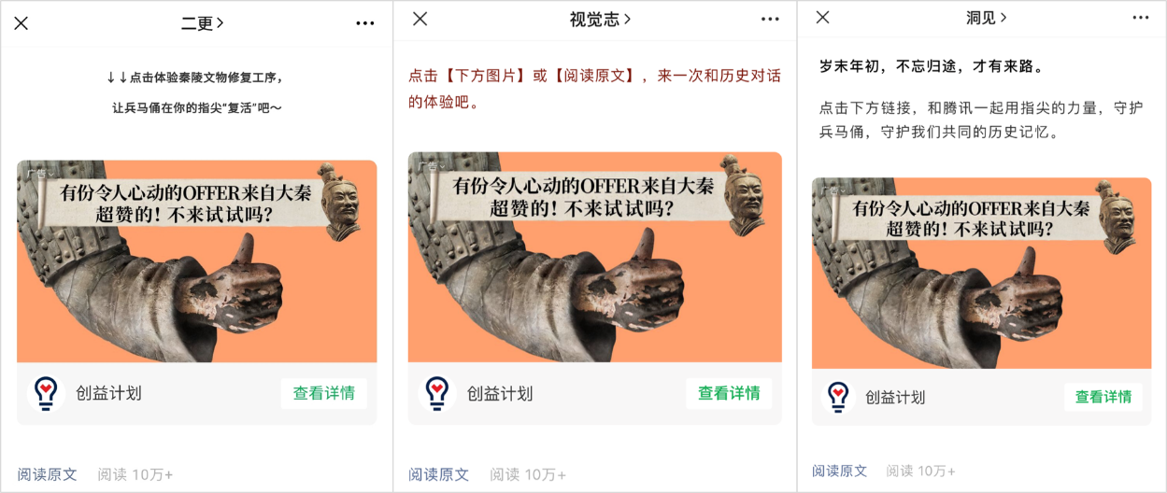
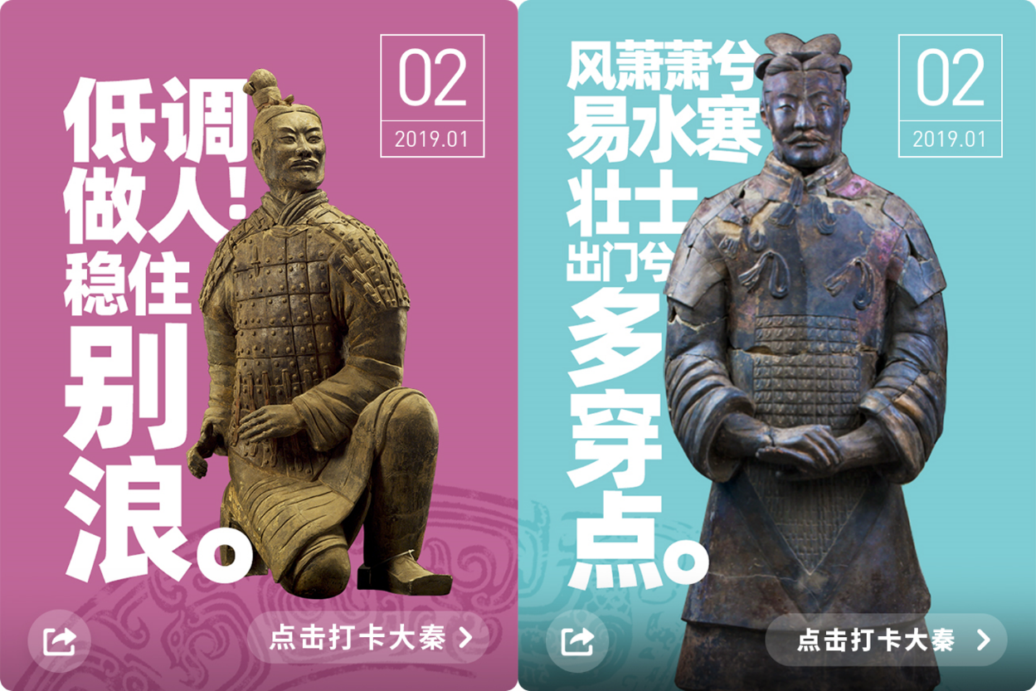
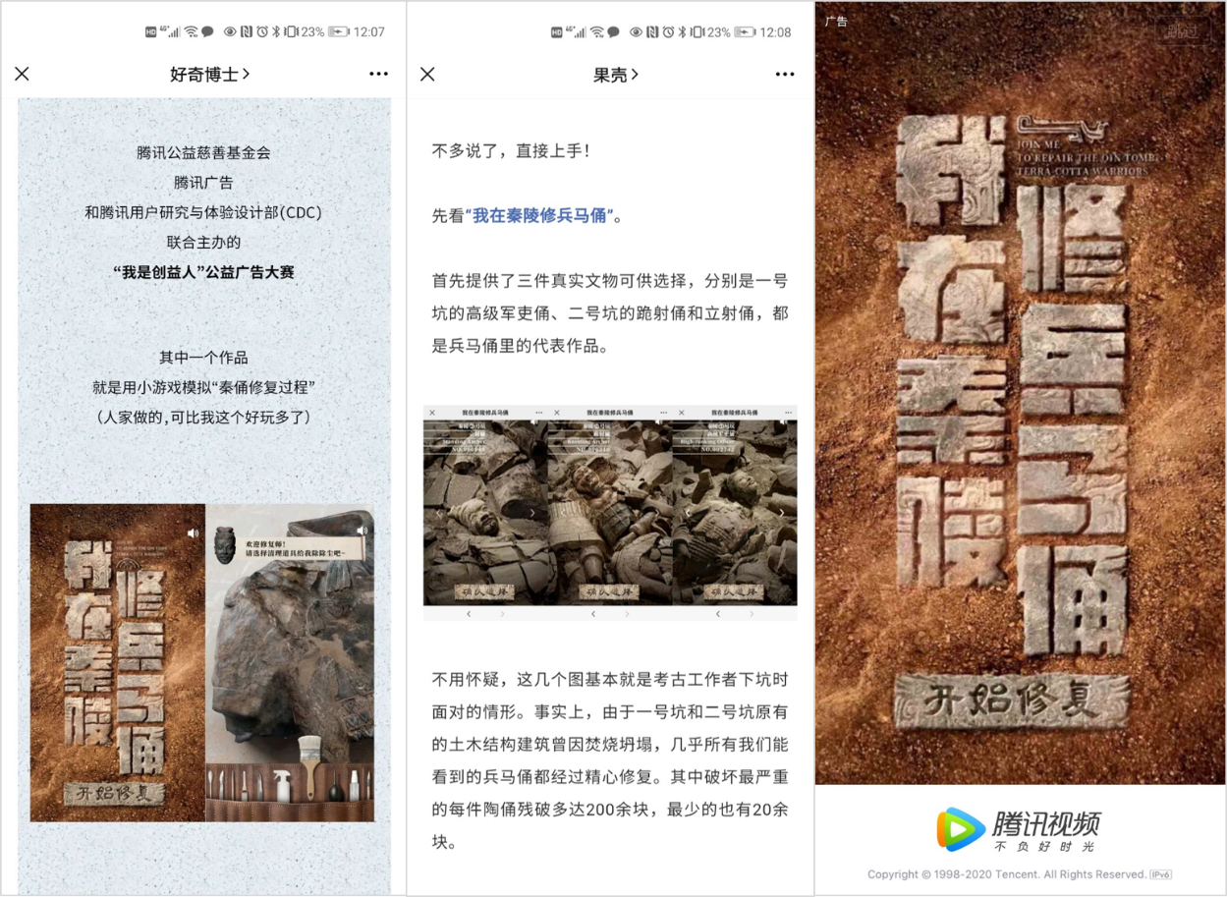
营销效果与市场反馈
短短3天时间，75000000+曝光量，3800000+点击率。
